乡村全科助理医师考试：《答疑周刊》2018年第20期
【中医辨证论治和适宜技术应用：刺灸法】
属于间接灸的是
A.无瘢痕灸
B.隔附子饼灸
C.蒜泥灸
D.太乙针灸
E.温灸器灸
【正确答案】B
【答案解析】
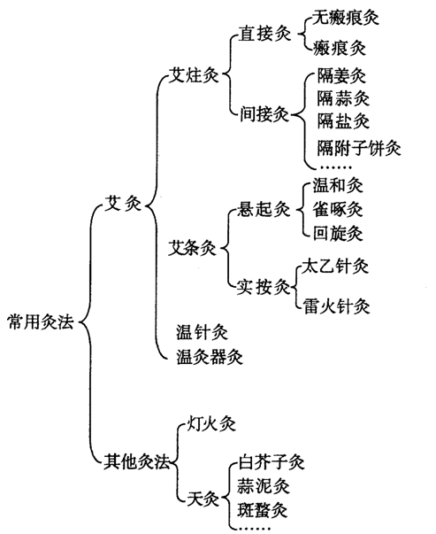
【中医辨证论治和适宜技术应用：经络腧穴总论】
【学员问题】十二筋络在走向，听不懂也搞不清楚，能不能告我一下记忆的方法呢？谢谢老师！
【教师回复】请参看以下总结，独家记忆首先记住顺序为：
手三阴——手三阳——足三阳——足三阴。口诀为：凶手投奔祖父。手三阴——手三阳：凶手=从胸走手。手三阳——足三阳：手投=从手走头。足三阳——足三阴：投奔祖=从头走足。足三阴——手三阴：祖父=从足走腹。
十二经脉流注次序独家记忆十二经脉流注次序：
口诀：肥肠未批心尝，光身包饺单干。注解：肥=肺经，肠=大肠经，未=胃经，批=脾经，心=心经，尝=小肠经，光=膀胱经，身=肾经，包=心包经，饺=三焦经，单=胆经，干=肝经。（注：闫敬之老师原创）
口诀：肺大胃脾心小肠，膀肾包焦胆肝藏。（注：姜逸老师原创）
【常见病与多发病：常见肿瘤】
杵状指（趾）最常见于下列哪种疾病
A.流行性感冒
B.支气管哮喘
C.肺癌
D.急性支气管炎
E.自发性气胸
【正确答案】C
【答案解析】杵状指常见于支气管肺癌。杵状指发病机理：肢体末端慢性缺氧、代谢障碍、中毒性损伤。杵状指见于多种情况，包括青紫性先天性心脏病和许多肺部疾病。偶然也可以是先天性的且不伴任何疾病。在肺部疾病中，杵状指最常见于肺部肿瘤和慢性脓毒性疾病(如支气管扩张症和肺脓肿)、肺内分流(如动静脉瘘)也可引起杵状指。伴有杵状指的肿瘤通常是恶性的，但也曾有报道肺或胸膜良性纤维瘤伴有杵状指。杵状指不常见于慢性阻塞性肺病或慢性肺结核的病人，如果这类病人出现杵状指,应怀疑肿瘤。杵状指也可能是是由于梅毒引起。

乡村全科助理医师考试：《答疑周刊》2018年第20期（word版下载）
〖医学教育网版权所有，转载务必注明出处，违者将追究法律责任〗

